Dependência

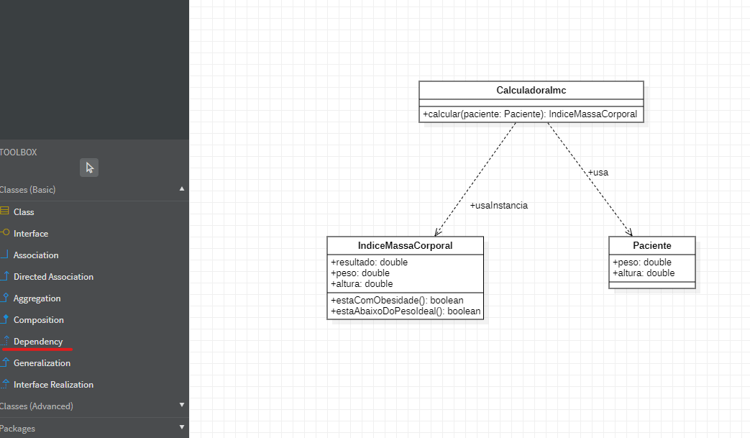

Significa que uma classe depende de outra classe / usa outra classe